1. **Azartspēles organizētāja nosaukums, juridiskā adrese un tālruņa numurs**

SIA "BALTENT"

Reģ. Nr. 40203068277

Krišjāņa Valdemāra iela 33-6

LV-1010, Rīga, Latvija

Tel: 27775559

2. **Spēles nosaukums un veids**

**Fruity Time**

Spēļu Automātu spēle

Ražotājs : EGT Interactive Ltd.

3. **Spēles dalības maksa (likme)**

Minimālā likme 0.10 EUR

Maksimālā likme 40.00 EUR

4. **Kārtība, kādā dalībnieks var piedalīties spēlē**

Interneta vietnē [www.spins.lv](http://www.spins.lv) nospiežot ikonu “Spēļu Automāti” spēlētājs nokļūst lapā, kur spēle tiek palaista, nospiežot spēles ikonu “Fruity Time”.

**5. Spēles norise**

„ Fruity Time“ ir sešu ruļļu un līdz 200 704 izmaksas līniju spēļu automāts, kurā ir šādas iespējas:

• Aizstājējsimbols “Wild”

• “Scatter” simbols un bezmaksas griezieni

• “Gamble” funkcija

• “Bonus Buy” opcija

• Bonusa spēle “Jackpot kārtis”

Svarīgi:

• Laimests tiek izmaksāts tikai par lielāko laimīgo kombināciju no katras aktīvās izmaksas līnijas.

• Laimīgās kombinācijas veidojas no kreisās uz labo pusi.

• Bonusa spēles laimesti tiek pieskaitīti izmaksas līniju laimestiem.

• Nepareiza darbība atceļ visas spēles un izmaksas.

***Spēles noteikumi***

***Vispārējie noteikumi***

1. Nepareiza darbība atceļ visas spēles un izmaksas.

***“Wild” aizstājējsimbola noteikumi***



1. “Wild” simbols aizvieto jebkuru simbolu, iznemot “Scatter” simbolu, lai veidotu laimīgas kombinācijas.

2. “Wild” simbols var parādīties tikai uz 2, 3, 4 un 5 ruļļa, kā arī uz augšejā papildruļļa.

***“Scatter” simbola un bezmaksas griezienu noteikumi***



1. “Scatter” simboli var parādīties tikai uz 2, 3, 4 un 5 ruļļa.

2. Četri “Scatter” simboli aktivizē 15 bezmaksas griezienus.

3. Ja bezmaksas griezienu laikā uz spēles laukuma parādās 4 “Scatter” simboli, tiek papildus pieškirts sākotnējais bezmaksas griezienu skaits.

4. Bezmaksas griezieni tiek izspēlēti ar tādu pašu likmi, ar kādu tika aktivizēti. ***“Gamble” funkcijas noteikumi***

1. “Gamble” funkcija tiek aktivizēta pēc katra laimesta.

2. Spēlētājam ir iespēja savākt esošo laimestu vai izmantot “Gamble” funkciju , lai palielinātu laimestu.

3. Spēlētājam ir iespēja minēt kārts krāsu (reizina laimestu x2).

4. Ja rezultāts netiek uzminēts, laimests tiek anulēts.

5. Gamble opciju ir iespējams izmantot 5 reizes pēc kārtas.



***“Bonus Buy” opcijas noteikumi***



1. Spēlētājam ir iespēja iegādāties bezmaksas griezienus par cenu 70x no likmes apmēra.

2. Darbojas visi minētie nosacījumi.

***Bonusa spēles “Jackpot kārtis” noteikumi***

1. Pēc jebkura grieziena pēc nejaušības principa var tikt uzsākta bonusa spēle “Jackpot kārtis”.

2. Spēlētājam tiek piedāvātas 12 aizklātas kārtis.

3. Klikšķinot uz kārtīm, tās tiek atvērtas.

4. Spēle beidzas, kad tiek atklātas 3 vienādas masts kārtis.

5. Spēlētājs iegūst atklātajai kāršu mastij atbilstošu džekpotu.

6. Džekppota laimestam netiek piedāvāta “Gamble” funkcija.

7. Džekpotu vērtības parādītas ekrāna augšdaļā:



8. Bonusa spēle “Jackpot kārtis” ir progresīvie džekpoti, kas nozīmē, ka daļa no katras spēles likmes tiek pieskaitīta džekpotu uzkrājumam vienādās proporcijās katram džekpotam.

***Izmaksu Noteikumi***

1. Jums tiek izmaksāts laimests tikai par lielāko laimīgo kombināciju no katras aktīvās izmaksas līnijas.

2. Bonusa spēles laimesti tiek pieskaitīti izmaksas līnijas laimestiem.

3. Lai veidotos regulārās laimīgās kombinācijas, simboliem uz aktīvas izmaksas līnijas jāatrodas blakus.

4. Regulārās laimīgās kombinācijas tiek veidotas no kreisās uz labo pusi. Vismaz vienam no simboliem jābūt attēlotam uz pirmā ruļļa. Simbolu kombinācija neveidojas, ja tā sākas no otrā ruļļa.

5. Nepareiza darbība atceļ visas spēles un izmaksas.

***Spēles vadība***

**Lai spēlētu, rīkojieties šādi:**

1. Lai paaugstinātu vai pazeminātu monētas vērtību, lietojiet **“MONĒTAS”** izvēlni: 

2. Klikšķiniet uz kādas no ikonām “**GRIEZT”**. Uz ikonām parādīta kopējā grieziena likme.” **GRIEZT”** ikonas atbilst 10, 20, 50, 100 vai 200 monētu likmei.



Ruļļi sāk griezties ar jūsu izvēlēto likmi.

***Automātiskais vadības režīms:***

1. Nospiežot **AUTOSPĒLE** ruļļi griezīsies Automātiskajā režīmā ar jūsu izvēlēto likmi:



2. Izvēlieties, cik griezieni tiks izspēlēti automātiskajā režīmā:



6. **Nosacījumi, kuriem iestājoties dalībnieks saņem laimestu, un laimestu lielums [arī laimestu attiecība pret dalības maksu (likmi)].**

Nosacījums, lai saņemtu laimestu, ir griezt ruļļus līdz uz tiem attēlotie simboli veidotu laimīgās kombinācijas uz aktīvajām izmaksas līnijām. Laimests atkarīgs no izveidotajām laimīgajām kombinācijām.

Katras kombinācijas laimests Izmaksu Tabulā tiek norādīts skaitļos. Lai iegūtu kopējo laimesta skaitu uz aktīvās izmaksas līnijas tabulā uzrādītais skaitlis jāreizina ar likmi uz izmaksas līnijas.

Laimēto kredītu daudzums atkarīgs no izvelētas likmes vērtības. Laimēto kredītu skaitu aprēķina, reizinot kopējo laimēto kredītu skaitu ar jūsu izvēlēto likmes vērtību.

***Izmaksu apraksts***

***Regulāro Izmaksu Apraksts***

Lai parastie simboli veidotu laimīgo kombināciju, jāsakrīt sekojošiem apstākļiem:

• Simboliem jābūt līdzās uz aktīvas izmaksas līnijas.

• Laimīgās kombinācijas veidojas no kreisās uz labo pusi. Vismaz vienam no simboliem jābūt attēlotam uz pirmā ruļļa. Simbolu kombinācijas neveidojas, ja pirmais simbols ir uz otrā, trešā, ceturtā vai piektā ruļļa.

Regulārās Izmaksas parādītas Izmaksu attēlos. Izmaksas parādītas par likmi 0.20 EUR. Palielinot likmi, proporcionāli palielinās līniju izmaksas:

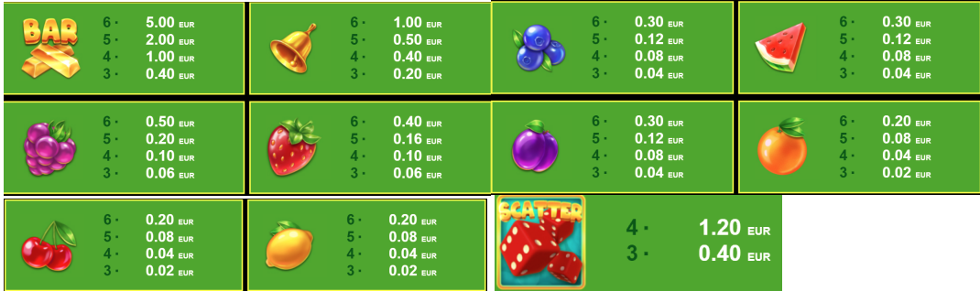

***Izmaksu Līniju Apraksts.***

Laimests tiek izmaksāts tikai par laimīgajām kombinācijām uz aktīvajām izmaksas līnijām.

Laimēto kredītu skaits atkarīgs no kopējā laimēto kredītu skaita reizinājumu ar jūsu izvēlētas likmes lieluma.

Līnijas, kas redzamas attēlā, parāda iespējamās izmaksas līniju formas:

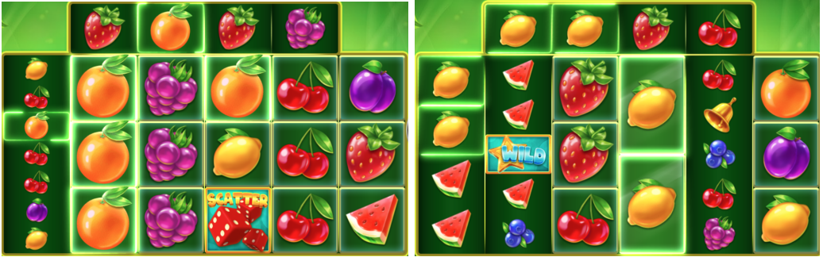

7. **Kārtība, kādā notiek pieteikšanās uz laimestu un kādā to izsniedz**

Laimests tiek automātiski ieskaitīts klienta Spins.lv kontā.

8. **Termiņš, līdz kuram azartspēles dalībnieks var pieteikties uz laimestu**

Laimesti, kas nepārsniedz 720 euro tiek izmaksāti nekavējoties pēc spēles sesijas beigām. Laimesti no 720 euro līdz 14300 euro tiek izmaksāti 24 stundu laikā. Laimesti, kuri pārsniedz 14300 euro izmaksā azartspēles noteikumos apstiprinātā kārtībā ne vēlāk kā 30 dienu laikā un ne vairāk kā divos maksājumos.

9. **Kur dalībnieks var vērsties pretenziju gadījumā, kā arī pretenziju izskatīšanas kārtība**

Sūdzības un pretenzijas pieņem tikai rakstiskā veidā, 15 dienu laikā pēc spēles sesijas beigām Kompānijas administrācijā pēc adreses: Rīga, Krišjāņa Valdemāra iela 33-6, LV-1010. Tāpat iespējams sazināties, atverot klientu atbalsta čatu mājāslapā vai rakstot uz [support@spins.lv](mailto:support@spins.lv) epasta adresi, un parakstot savu vēstuli ar drošu elektronisko parakstu, kas satur laika zīmogu. Sūdzības tiks izskatītas un atbildes tiek sniegtas 10 darba dienu laikā no to saņemšanas brīža.

10. **cita informācija, kuru azartspēles organizētājs uzskata par nepieciešamu.**